问题现象
在使用过程中，经常会遇到U盘或者移动硬盘带锁导致无法写入数据，如下图
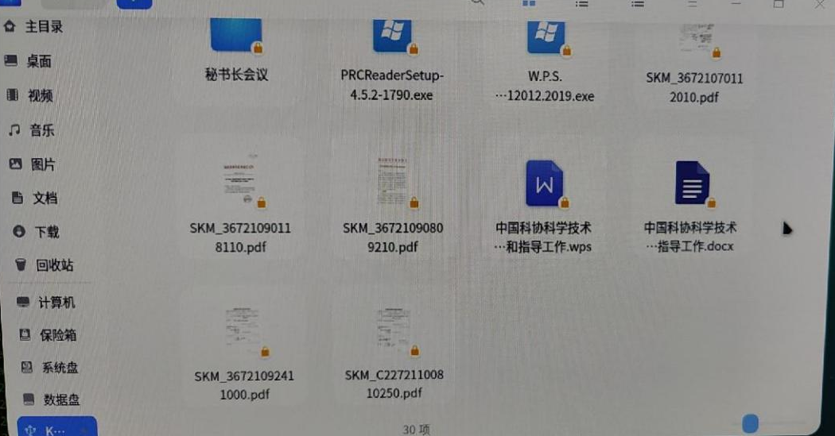
U盘文件带锁的界面

问题原因
可能是由于：部分情况下，之前往U盘中写入文件操作时，没有点击安全弹出而是立即手动拔出，导致引发安全机制锁住了全部文件；U盘质量不好在双系统下使用更易出现此问题。
可能是由于：部分情况下，某些安全软件安全策略会导致U盘只读挂载，比如360天擎带有U盘管控功能，其可以在后端编写U盘只读挂载的策略；

解决方案
首先确保数据安全
由于涉及用户数据，请在执行操作前首先进行数据备份，例如将U盘中的全部数据先复制拷贝至本地系统中进行数据备份~（建议通过复制指令备份，不要使用剪切指令）

方案一：重新格式化U盘
针对已出现了文件系统错误或损坏的U盘，直接考虑重新格式化文件系统，而不是采取修复方案。
- 对U盘现有数据进行备份，首先确保数据安全性；
- 使用磁盘管理类工具，重新格式化U盘；
- 将本地备份数据拷贝回U盘中；

方案二：尝试修复文件系统
针对出现了文件系统错误或损坏的U盘，系统出于保护策略在自动挂载时会挂载为只读状态，尝试对现有的文件系统进行修复。

1、 对U盘现有数据进行备份，首先确保数据安全性；
例如可以将U盘中的全部数据先复制拷贝至本地系统中进行数据备份~（建议通过复制指令备份，不要使用剪切指令）

2、查看U盘的磁盘名称
执行命令：sudo lsblk
如下图我的 U 盘就是 sdb1, 挂载点是/media/hua/DEEPINOS
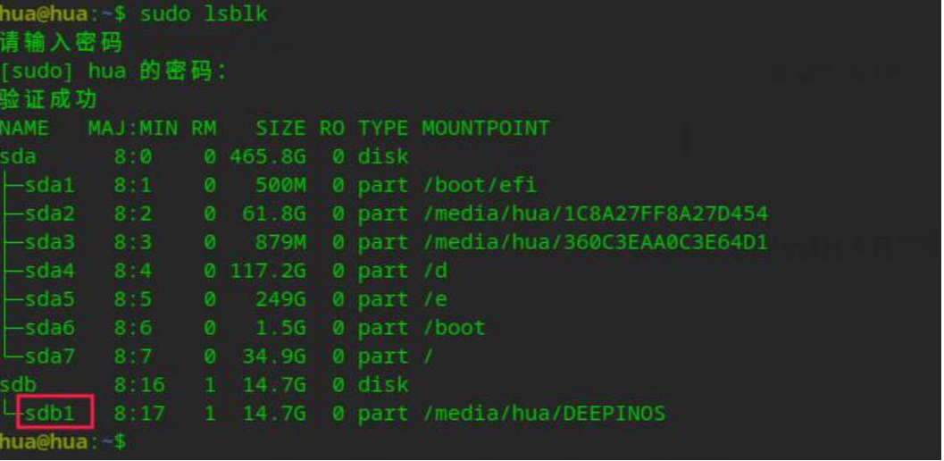
查看U盘的磁盘名称

3、确认U盘文件系统类型
可以通过计算机界面显示查看U盘文件系统类型：
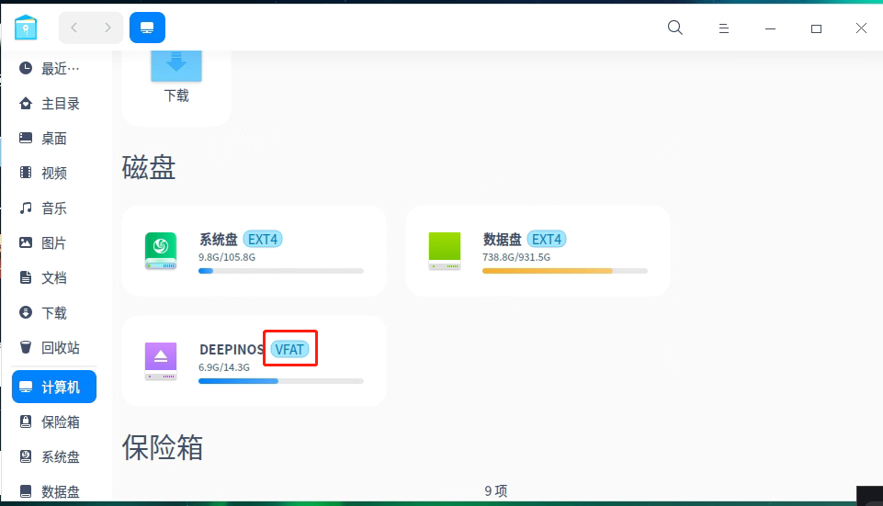
也可以通过终端命令查看，执行命令：df -Th
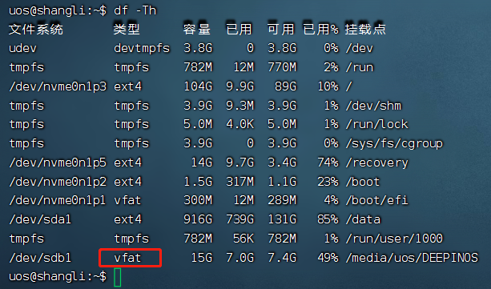
在类型列中会显示当前已挂载的U盘的文件系统类型信息

4、卸载U盘（保证执行文件系统修复时U盘未挂载的状态）
图形界面计算机界面中，对U盘设备右键选择“卸载”操作，后台将会尝试umount卸载掉相关设备，此时还可以在终端中通过df指令来确认U盘卸载成功。
终端执行命令：sudo umount /media/用户名/DEEPINOS
命令卸载U盘

5、用命令修复U盘
根据U盘当前文件系统类型，选择匹配的文件系统修复工具：
针对NTFS文件系统格式，可执行修复命令：sudo ntfsfix /dev/sdx
例如 U 盘设备名称是 sdb1时，执行如下：sudo ntfsfix /dev/sdb1 ; 如果系统中没有默认具备ntfsfix工具，可以通过此命令安装相关工具：sudo apt install -y ntfs-3g
针对vFAT/FAT32文件系统格式，可执行修复命令：sudo dosfsck -v -a /dev/sdx
例如 U 盘设备名称是 sdb1时，执行如下：sudo dosfsck -v -a /dev/sdb1
修复U盘过程中禁止如下操作：
1、禁止在文件系统修复过程中，突然拔出U盘导致修复操作未完成，突然掉电也很可能造成文件系统故障；
2、禁止在文件系统修复过程中，手动或者计算机图形界面双击盘符设备挂载U盘，文件系统修复过程必须是卸载状态，否则可能出现故障；
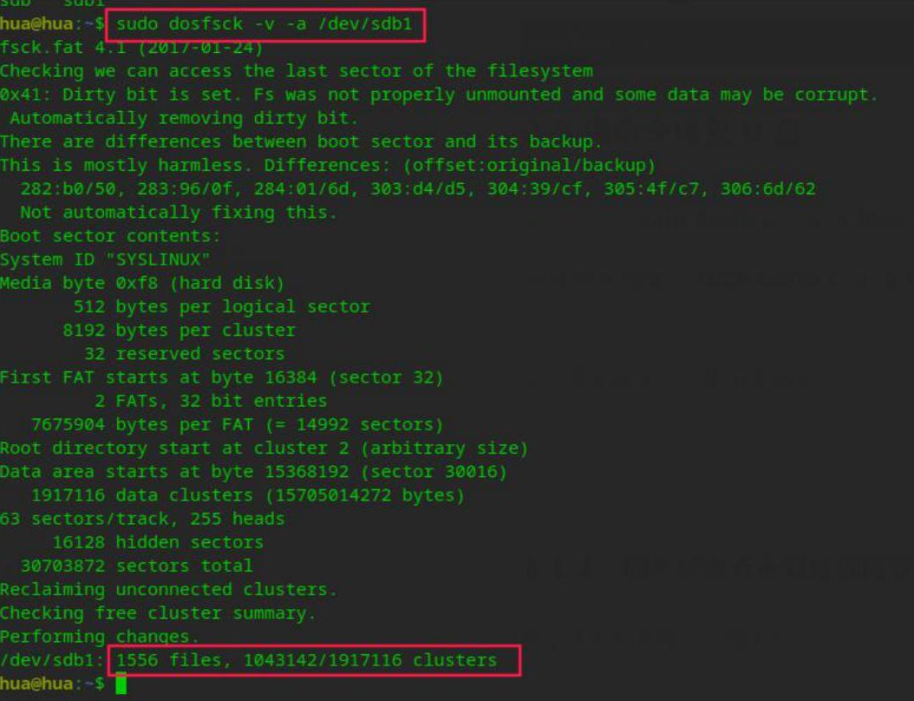
命令修复U盘

6、文件系统修复后，拔出 U 盘重插即可
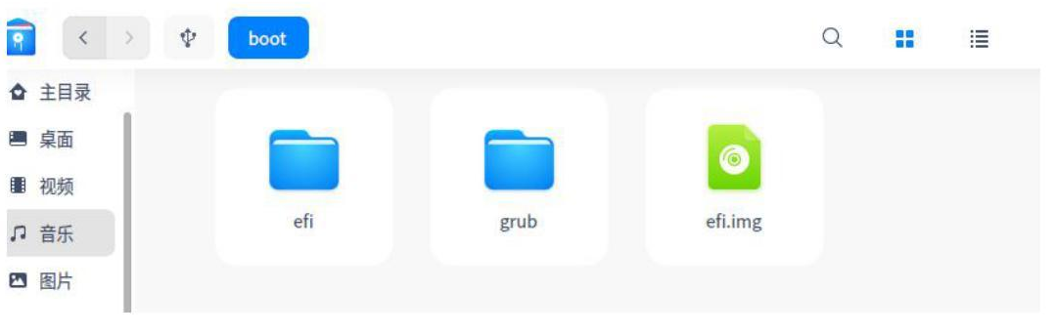
U盘修复后显示正常的状态界面

方案三：针对双系统环境下，windows 分区带锁写不了数据的场景
操作时会有如下提示，一般是安装了由于 windows10 开启了快速启动，导致 uos 系统下所有 windows 分区只读：
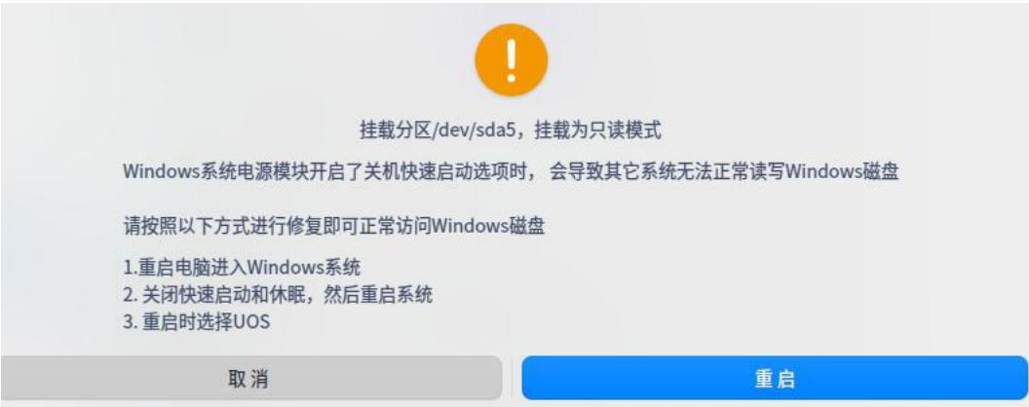
windows分区文件只读的提示信息
解决办法，在 windows 系统的电源选项中关闭快速启动。

（1）【开始】【控制面板】【电源选项】双击【电源选项】；
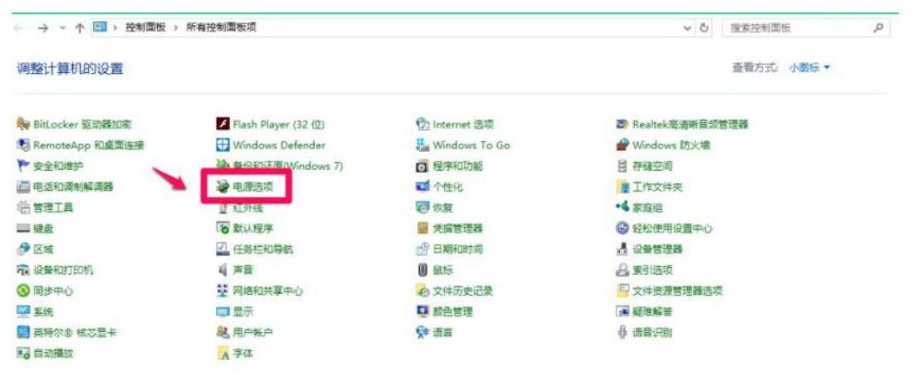
win中关闭快速启动的步骤

（2）选择电源按钮的功能
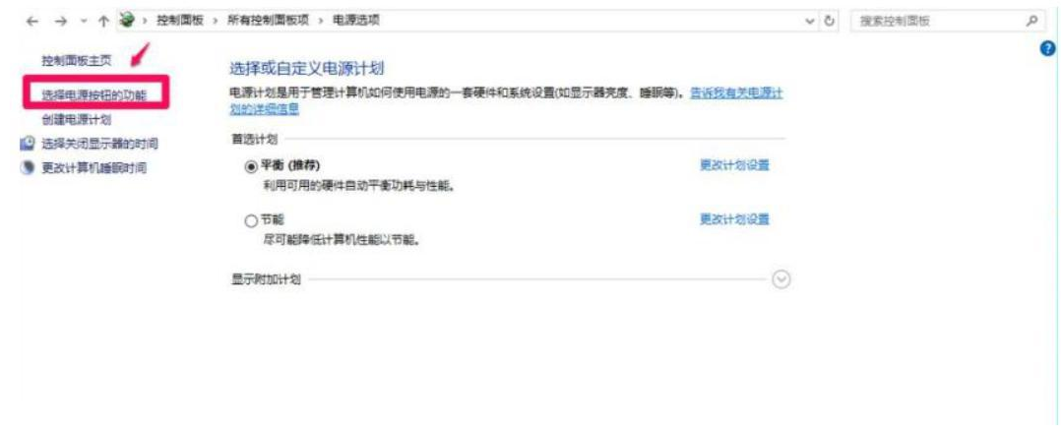
win中关闭快速启动的步骤

（3）更改当前不可用的设置
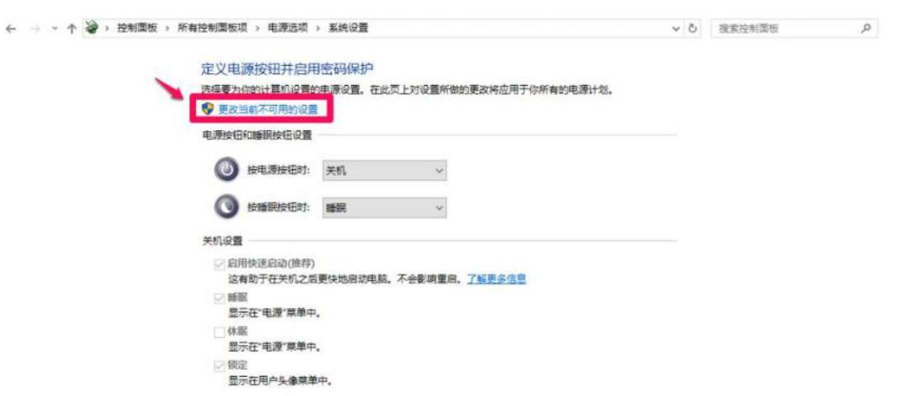
win中关闭快速启动的步骤

（4）把启用快速启动 前后的勾去掉，保存修改，重启系统就好
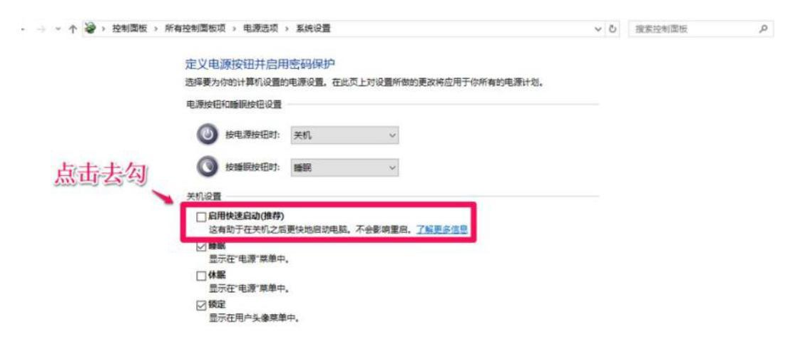
win中关闭快速启动的步骤

©统信软件技术有限公司。访问者可将本网站提供的内容或服务用于个人学习、研究或欣赏，以及其他非商业性或非盈利性用途，但同时应遵守著作权法及其他相关法律的规定，不得侵犯本网站及相关权利人的合法权利。除此以外，将本网站任何内容或服务进行转载，须备注：该文档出自【faq.uniontech.com】统信软件知识分享平台。否则统信软件将追究相关版权责任。

